
COMUNE DELLA SPEZIA

RELAZIONE TECNICA

INTERVENTI

INTERVENTI DI TIPO A. INTERVENTI SULL’INVOLUCRO.

Gli interventi sull’involucro saranno suddivisi in sottocategorie, distinti per tipologia di edificio e per tipologia di intervento (ai sensi D.P.R. 412/93 e s.m.i.).

Interventi di tipo A1
Per tutte le categorie di edifici così come classificati in base alle destinazioni d'uso ai sensi dell'articolo 3 del D.P.R. 412/1993 , nel caso di:
I. ristrutturazione integrale degli elementi edilizi costituenti l'involucro degli edifici prevedendo un'applicazione all'intero involucro;
II. ristrutturazione parziale dell'involucro, consistente ad esempio in opere che prevedono
nuova installazione o sostituzione di elementi di coibentazione termica; nella sostituzione totale o parziale dei componenti verticali degli involucri edilizi; nel rifacimento o nella impermeabilizzazione delle coperture; nel rifacimento dell'intonaco esterno con demolizione dell'esistente fino al vivo della muratura, quando il rifacimento è esteso almeno a un intero prospetto. Nei casi di ristrutturazione parziale dell'involucro l'applicazione è limitata alla porzione oggetto di intervento.
Si applica quanto segue:
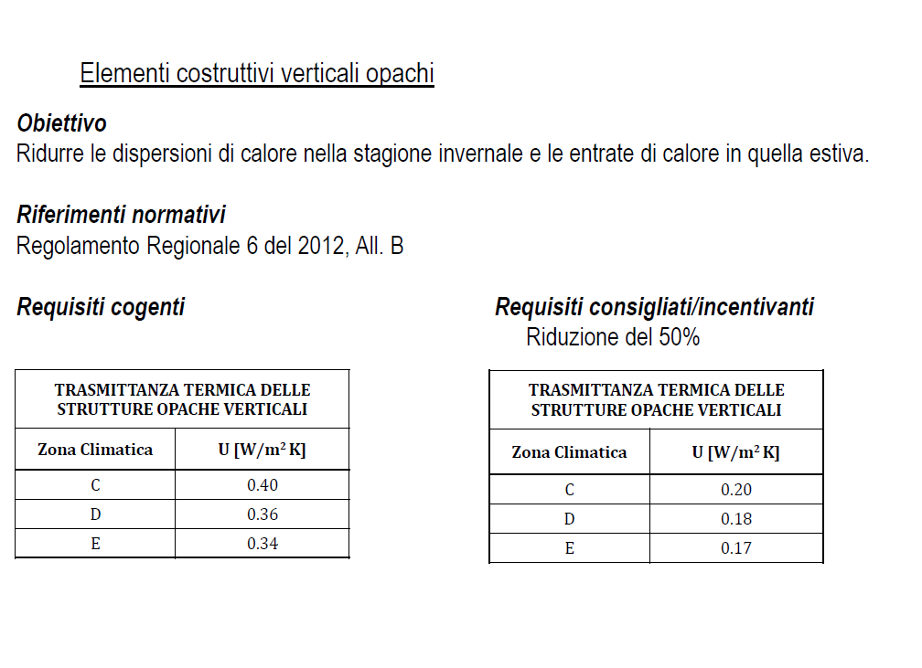
Requisiti cogenti

APPLICATI SI NO

Note__________________________________________________________________________________________________________________________________________________________________
Requisiti incentivanti

APPLICATI SI NO

Note__________________________________________________________________________________________________________________________________________________________________

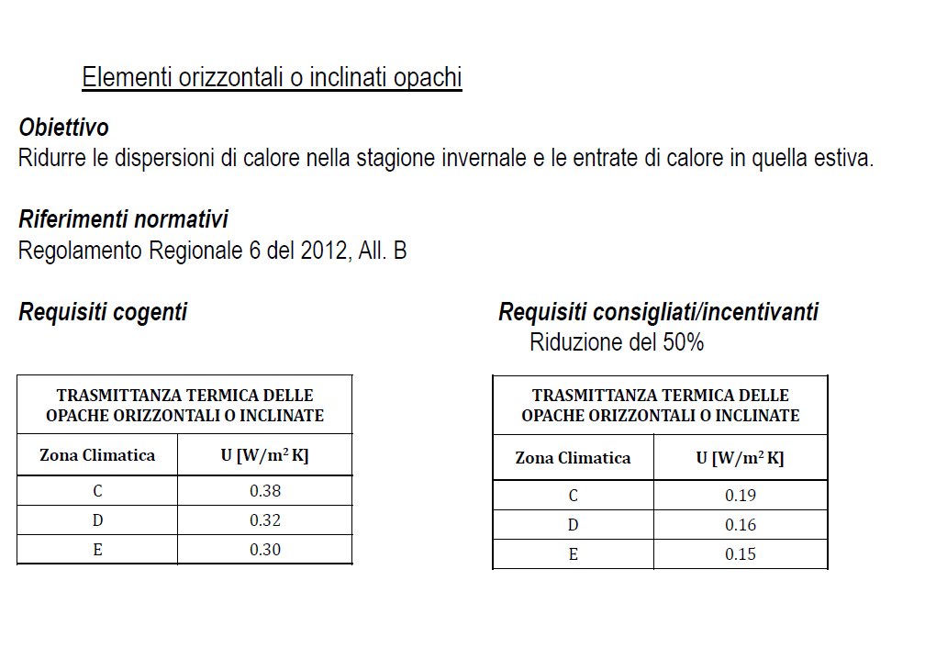
Requisiti cogenti

APPLICATI SI NO

Note__________________________________________________________________________________________________________________________________________________________________
Requisiti incentivanti

APPLICATI SI NO

Note__________________________________________________________________________________________________________________________________________________________________

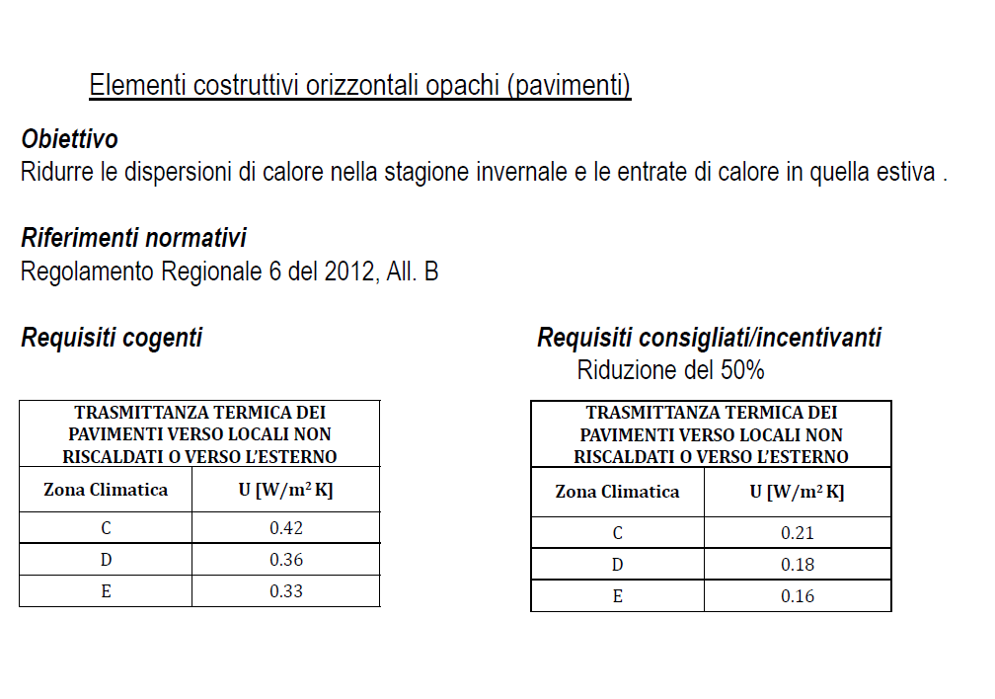 Requisiti cogenti

APPLICATI SI NO

Note__________________________________________________________________________________________________________________________________________________________________
Requisiti incentivanti

APPLICATI SI NO

Note__________________________________________________________________________________________________________________________________________________________________

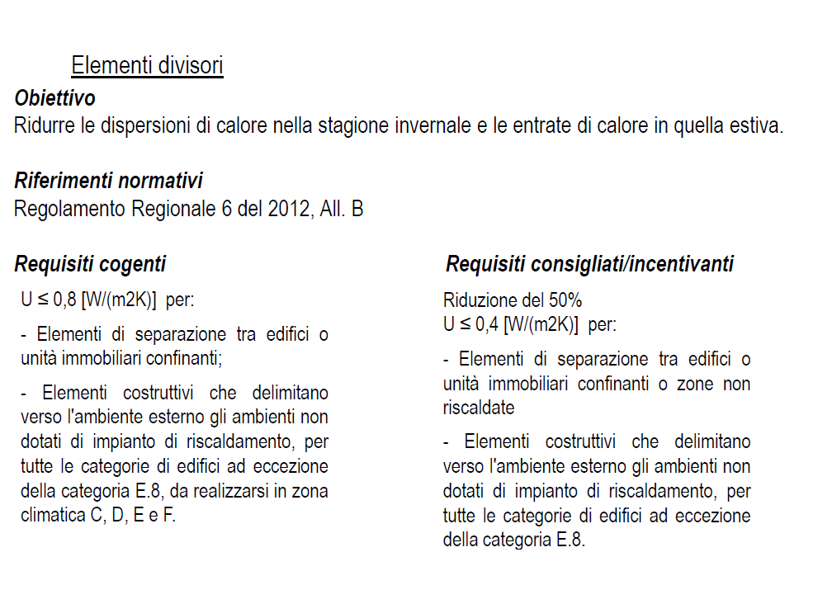
Requisiti cogenti

APPLICATI SI NO

Note__________________________________________________________________________________________________________________________________________________________________
Requisiti incentivanti

APPLICATI SI NO

Note__________________________________________________________________________________________________________________________________________________________________

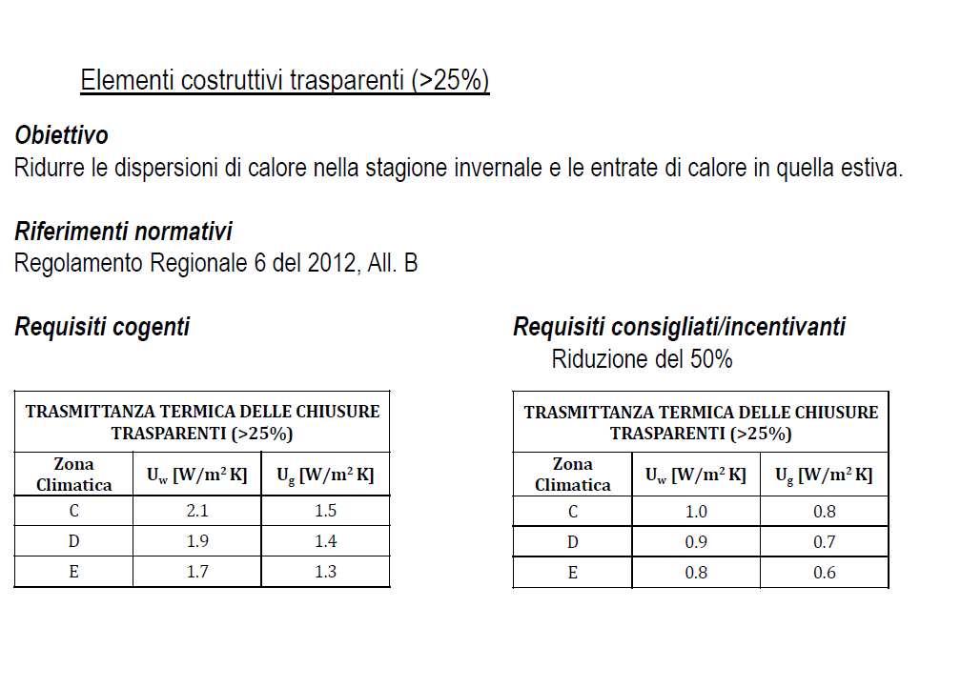
Requisiti cogenti

APPLICATI SI NO

Note__________________________________________________________________________________________________________________________________________________________________
Requisiti incentivanti

APPLICATI SI NO

Note__________________________________________________________________________________________________________________________________________________________________
5.1.2 Interventi di tipo A2
Per tutte le categorie di edifici, così come classificati in base alle destinazioni d'uso ai sensi dell'articolo 3 del D.P.R. 412/1993 , ad eccezione delle categorie E.5, E.6, E.7 ed E.8 esclusivamente per le disposizioni di cui alla lettera b) del presente comma, il progettista nei casi di:
I. progettazione e realizzazione di edifici di nuova costruzione;
II. demolizione e ricostruzione degli edifici esistenti;
II I. ristrutturazione integrale degli elementi edilizi costituenti l'involucro dell'edificio;
IV. ampliamento volumetrico superiore al venti per cento dell'edificio esistente, qualora dall'intervento risulti un aumento di superficie utile superiore ai quindici metri quadrati, prevedendo una applicazione limitatamente al solo ampliamento dell'edificio;
V. ristrutturazione integrale degli elementi edilizi costituenti l'involucro dell'edificio;
Si applica quanto segue:

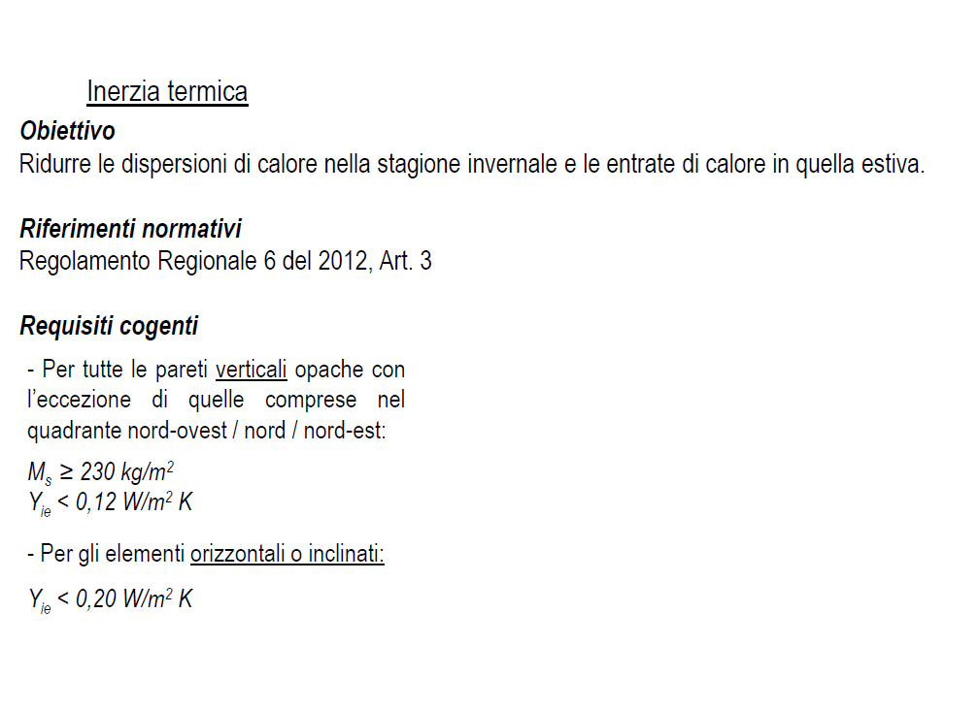
Requisiti cogenti

APPLICATI SI NO

Note__________________________________________________________________________________________________________________________________________________________________
Requisiti incentivanti

APPLICATI SI NO

Note__________________________________________________________________________________________________________________________________________________________________
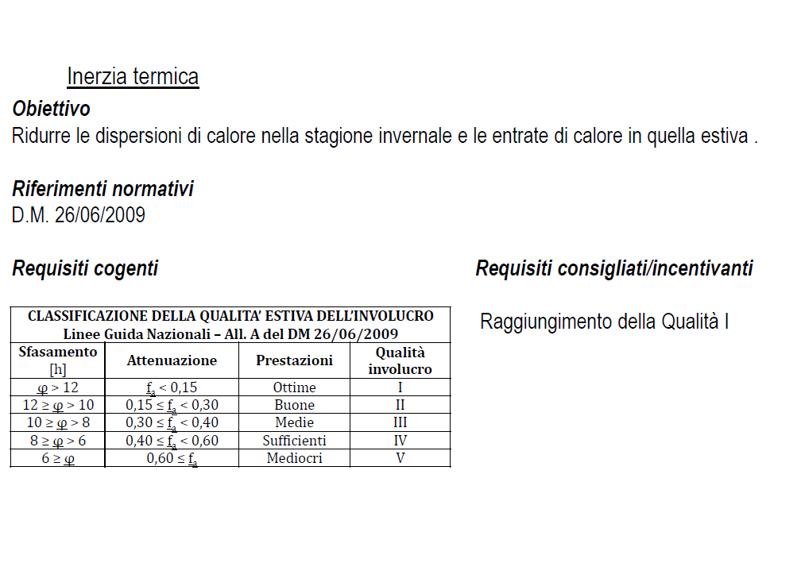
Requisiti cogenti

APPLICATI SI NO

Note__________________________________________________________________________________________________________________________________________________________________
Requisiti incentivanti

APPLICATI SI NO

Note__________________________________________________________________________________________________________________________________________________________________
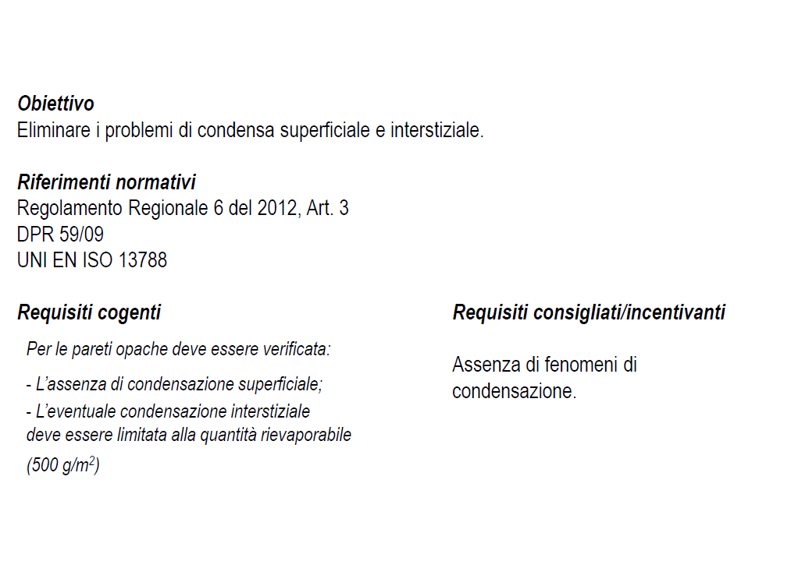
Requisiti cogenti

APPLICATI SI NO

Note__________________________________________________________________________________________________________________________________________________________________
Requisiti incentivanti

APPLICATI SI NO

Note__________________________________________________________________________________________________________________________________________________________________

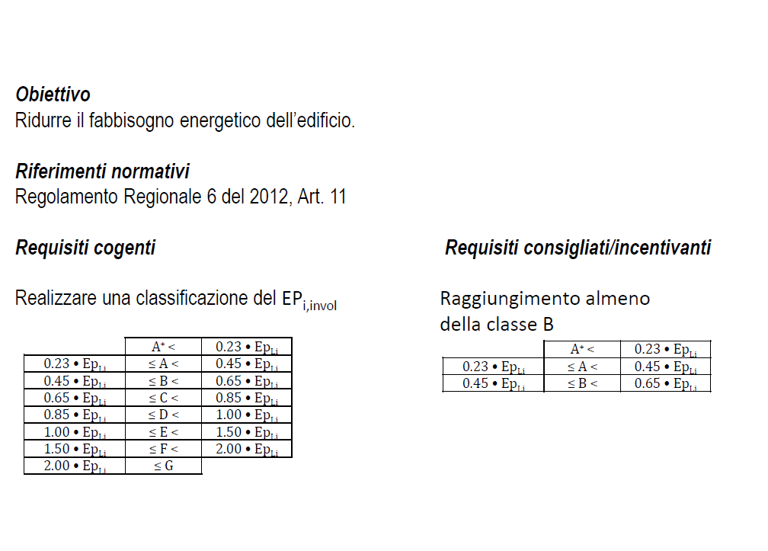
Requisiti cogenti

APPLICATI SI NO

Note__________________________________________________________________________________________________________________________________________________________________
Requisiti incentivanti

APPLICATI SI NO

Note__________________________________________________________________________________________________________________________________________________________________
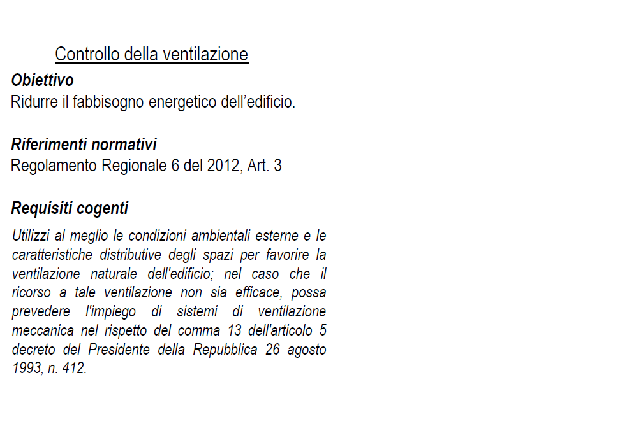
Requisiti cogenti

APPLICATI SI NO

Note__________________________________________________________________________________________________________________________________________________________________
Requisiti incentivanti

APPLICATI SI NO

Note__________________________________________________________________________________________________________________________________________________________________
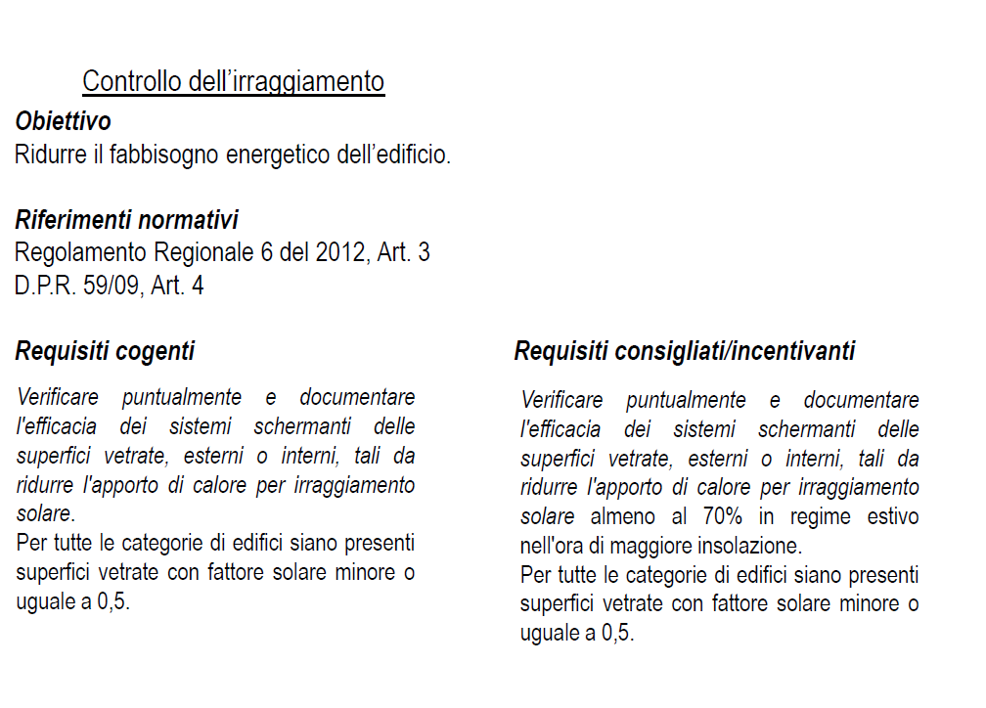
Requisiti cogenti

APPLICATI SI NO

Note__________________________________________________________________________________________________________________________________________________________________
Requisiti incentivanti

APPLICATI SI NO

Note__________________________________________________________________________________________________________________________________________________________________
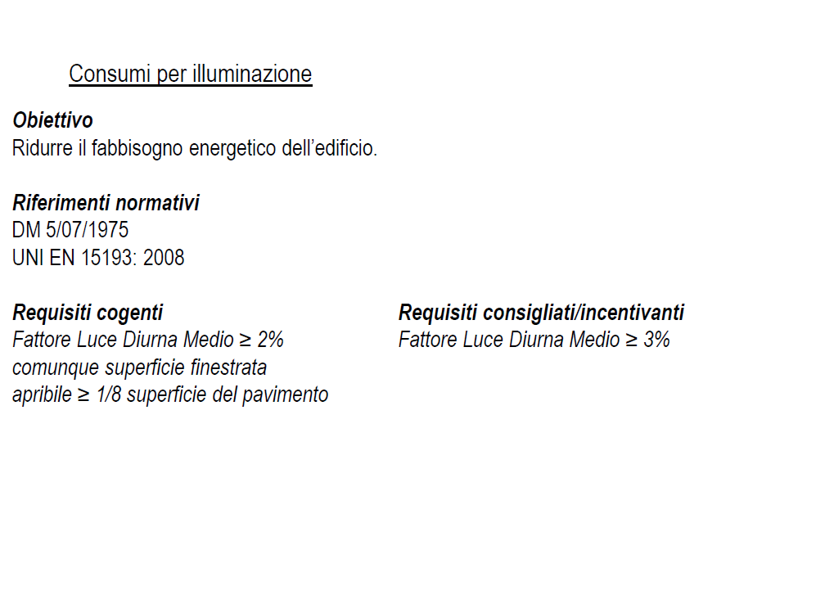
Requisiti cogenti

APPLICATI SI NO

Note__________________________________________________________________________________________________________________________________________________________________
Requisiti incentivanti

APPLICATI SI NO

Note__________________________________________________________________________________________________________________________________________________________________

5.1.3 Interventi di tipo A3. Indice di prestazione energetica invernale.

Gli interventi sull’involucro saranno suddivisi in sottocategorie, distinti per tipologia di edificio e per tipologia di intervento (ai sensi D.P.R. 412/93 e s.m.i.), come segue:

per tutte le categorie di edifici così come classificati in base alle destinazioni d'uso ai sensi dell'articolo 3 del D.P.R. del 26 agosto 1993, n. 412 , nel caso di:
I. progettazione e realizzazione di edifici di nuova costruzione;
II. demolizione e ricostruzione degli edifici esistenti;
II I. ampliamento volumetrico superiore al venti per cento dell'edificio esistente, qualora dall'intervento risulti un aumento di superficie utile superiore ai quindici metri quadrati, prevedendo una applicazione limitatamente al solo ampliamento dell'edificio.
Si applica quanto segue:

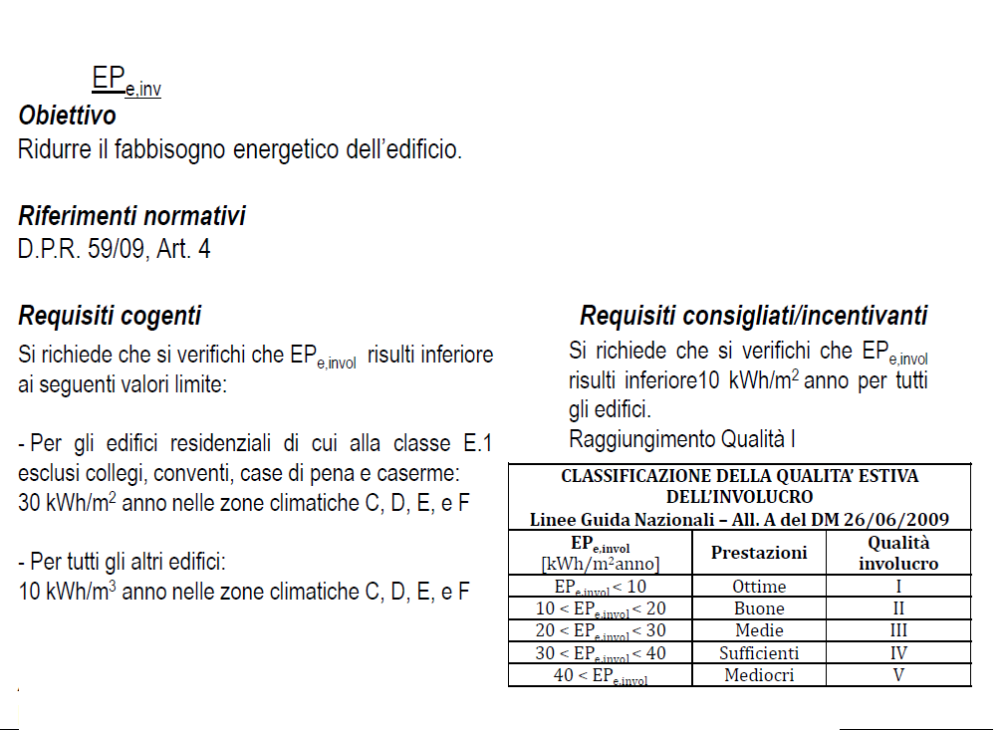
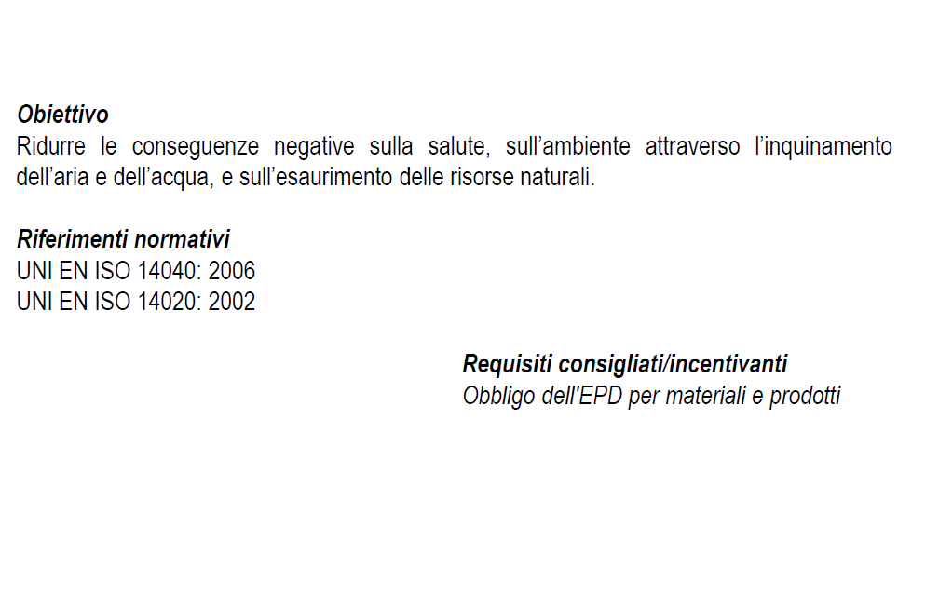
Requisiti cogenti

APPLICATI SI NO

Note__________________________________________________________________________________________________________________________________________________________________
Requisiti incentivanti

APPLICATI SI NO

Note__________________________________________________________________________________________________________________________________________________________________
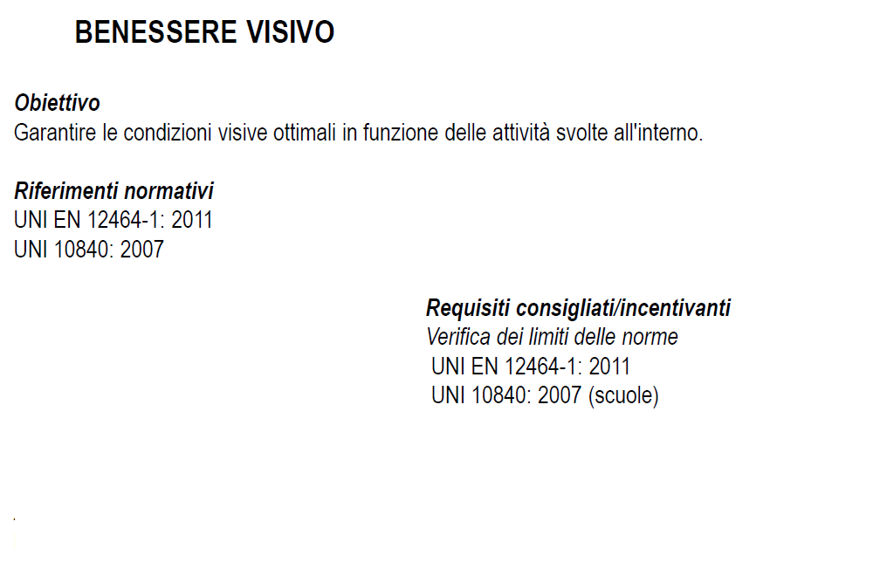
Requisiti cogenti

APPLICATI SI NO

Note__________________________________________________________________________________________________________________________________________________________________
Requisiti incentivanti

APPLICATI SI NO

Note__________________________________________________________________________________________________________________________________________________________________

5.2 INTERVENTI DI TIPO B. PRESTAZIONI INTERVENTI SUGLI IMPIANTI

5.2.1 Sistemi di produzione del calore ad alto rendimento
Applicabilità:
Obbligatorio per nuove costruzioni e sostituzione del generatore di calore.
Obiettivo:
Incentivare l’utilizzo di soluzioni impiantistiche efficienti ed innovative volte all’abbattimento
delle emissioni di gas ad effetto serra
Riferimenti normativi
Il Regolamento Regionale 6/2012 nell’Allegato E detta per i nuovi generatori di calore i
seguenti requisiti minimi di rendimento termico utile:
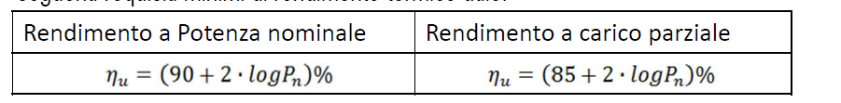
Requisiti incentivanti: i requisiti minimi di rendimento termico utile negli edifici di nuova
costruzione e in quelli in cui e prevista la sostituzione del generatore di calore per quanto
riguarda i nuovi impianti alimentati a combustibili fossili sono i seguenti:
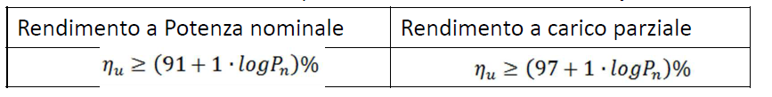
Requisiti cogenti

APPLICATI SI NO

Note__________________________________________________________________________________________________________________________________________________________________
Requisiti incentivanti

APPLICATI SI NO

Note__________________________________________________________________________________________________________________________________________________________________

5.2.2 Pompe di calore
Applicabilità: facoltativo.
Obiettivo
Perseguire il risparmio energetico e favorire lo sfruttamento delle fonti di energia rinnovabile
attraverso l’utilizzo dei piu efficienti sistemi di climatizzazione
Riferimenti normativi
Il Regolamento Regionale 6/2012 nell’Allegato E stabilisce che le nuove pompe di calore
elettriche devono presentare un valore del rendimento termico utile maggiore o uguale al valore
limite calcolato con la seguente espressione:
Requisiti incentivanti:
Si suggerisce di privilegiare l’utilizzo di sistemi con pompe di calore in quanto presentano
rendimenti nettamente superiori a quelli delle caldaie tradizionali e costituiscono uno dei sistemi
di climatizzazione a ciclo annuale attualmente più efficienti ed efficaci presenti sul mercato, in
grado di coprire gli interi fabbisogni di riscaldamento, raffrescamento e produzione di acqua
calda sanitaria. In caso di installazione, i requisiti minimi richiesti saranno i seguenti:
- coefficiente di resa - COP ≥ 4;
- efficienza di utilizzo del combustibile maggiore o uguale a 1,3 (pompe di calore ad
assorbimento;)
- fattore di emissione equivalente di ossidi di azoto – FE_{et}(NO_{x}) ≤ 80 mg/kWh;
- fattore di emissione equivalente di particolato totale –FE_{et}(PT) ≤ 10 mg/kWh.

Requisiti cogenti

APPLICATI SI NO

Note__________________________________________________________________________________________________________________________________________________________________
Requisiti incentivanti

APPLICATI SI NO

Note__________________________________________________________________________________________________________________________________________________________________

5.2.3 Impianti centralizzati di produzione del calore.
Applicabilità
Costituisce indicazione obbligatoria per tutti i nuovi interventi e nel caso di ristrutturazione
integrale del sistema edificio-impianto degli edifici esistenti con più di quattro unita abitative

Obiettivo
Incentivare il risparmio energetico e ridurre le emissioni inquinanti negli edifici plurifamiliari

Riferimenti normativi
Il Regolamento Regionale 6/2012, all’Art. 3 sancisce che e richiesta l’installazione di impianti
termici centralizzati dotati di sistemi di termoregolazione e contabilizzazione del consumo
energetico per ogni singola unita abitativa per edifici di nuova costruzione e nel caso di
ristrutturazione integrale del sistema edificio-impianto degli edifici esistenti, nel caso la potenza
complessiva installata superi i 100 kW e/o l’edificio sia composto da un numero di unita abitative
superiore a 4.

Requisiti cogenti

APPLICATI SI NO

Note__________________________________________________________________________________________________________________________________________________________________
Requisiti incentivanti

APPLICATI SI NO

Note__________________________________________________________________________________________________________________________________________________________________

5.2.4 Regolazione locale della temperatura
Obiettivo
Limitazione degli sprechi di consumi energetici e sfruttamento degli apporti termici gratuiti,
compensazione degli sbilanciamenti dell’impianto, adattabilità alle necessita degli
occupanti
Riferimenti normativi
Il Regolamento Regionale 6/2012 nel paragrafo D.2 sancisce che devono essere previsti
almeno una centralina di termoregolazione programmabile per ogni sistema di generazione
di calore e dispositivi modulanti per la regolazione automatica della temperatura ambiente
nei singoli locali e nelle singole zone che per loro caratteristiche di uso ed esposizione
possano godere, a differenza degli altri ambienti riscaldati, di apporti di calore gratuiti
Applicabilità
Prescrizione obbligatoria per nuova installazione o ristrutturazione dell’impianto termico
Ipotesi di intervento.
Requisiti incentivanti: estendere l’obbligatorietà anche ai casi di sostituzione del generatore di
calore che si verificano più frequentemente degli interventi di rifacimento della rete di
distribuzione del calore.

Requisiti cogenti

APPLICATI SI NO

Note__________________________________________________________________________________________________________________________________________________________________
Requisiti incentivanti

APPLICATI SI NO

Note__________________________________________________________________________________________________________________________________________________________________

5.2.5 Sistemi a bassa temperatura per riscaldamento
Applicabilità
Tale indicazione e raccomandata come facoltativa per tutti gli interventi in cui la tipologia di
edificio e la destinazione d’uso consentano soluzioni impiantistiche di tipo innovativo ed
alternativo

Obiettivo
Perseguire il risparmio energetico e garantire il benessere termo – igrometrico, favorendo lo
sfruttamento delle fonti di energia rinnovabile ed ottimizzando l’utilizzo di generatori di calore ad
alto rendimento

Riferimenti normativi
Il riferimento nazionale principale e il D.Lgs. 28/2011.

Ipotesi di intervento
Si suggerisce di valutare l’installazione di pannelli radianti integrati nei pavimenti, nelle pareti o
nelle solette dei locali negli edifici utilizzati in modo permanente, e di sistemi ad aria
(ventilconvettori o simile) per gli edifici e locali ad utilizzo saltuario. Essi, operando con acqua a
bassa temperatura (30-40°C), possono essere integrati con pompe di calore, caldaie a
condensazione e solare termico con il massimo dell’efficienza di generazione.

Requisiti cogenti

APPLICATI SI NO

Note__________________________________________________________________________________________________________________________________________________________________
Requisiti incentivanti

APPLICATI SI NO

Note__________________________________________________________________________________________________________________________________________________________________

5.2.6 Ventilazione meccanica controllata

Applicabilità
E da intendersi come prescrizione facoltativa per edifici residenziali e obbligatoria per altri edifici
(ad esempio scuole, uffici, ecc.) per edifici nuovi e sottoposti a ristrutturazioni integrali.

Obiettivo
Garantire il controllo della qualità dell’aria, della temperatura e dell’umidita relativa negli ambienti
confinanti nell’ottica del risparmio energetico e del comfort abitativo

Riferimenti normativi
Allo stato attuale, esistono disposizioni normative sui ricambi di aria (Legge 10/91) ma non sulla
ventilazione meccanica controllata

Ipotesi di intervento
Per gli edifici nuovi e per quelli oggetto di ristrutturazione globale e prescritta l’installazione di un
sistema di ventilazione meccanica che garantisca un ricambio d’aria medio giornaliero pari ad
almeno 0,35 vol/h per il residenziale, dotato di sistema di recupero del calore con efficienza
media stagionale pari ad almeno il 70%. Per le destinazioni d’uso diverse da quella residenziale,
i valori dei ricambi d’aria dovranno essere ricavati dalla normativa tecnica UNI 10339.

Requisiti cogenti

APPLICATI SI NO

Note__________________________________________________________________________________________________________________________________________________________________
Requisiti incentivanti

APPLICATI SI NO

Note__________________________________________________________________________________________________________________________________________________________________

5.2.7 Efficienza degli impianti elettrici
Applicabilità
E da intendersi come prescrizione obbligatoria per edifici pubblici e del terziario e per le sole
parti comuni degli edifici residenziali in caso di nuova costruzione, riqualificazione dei locali e/o
di rifacimento degli impianti interessati.

Obiettivo
Limitare gli sprechi di energia attraverso il controllo dei consumi elettrici legati all’illuminazione
Riferimenti normativi
A livello nazionale il riferimento e il D.Lgs 311/2006, a livello di Regione Liguria non ci sono
riferimenti.

Intervento
Per gli edifici pubblici e del terziario, e per le sole parti comuni degli edifici residenziali, si
consiglia l’installazione di dispositivi per la riduzione dei consumi elettrici (interruttori a tempo,
controlli azionati da sensori di presenza e sensori di illuminazione naturale, ecc.) per consentire
il controllo dei consumi di energia dovuti all’illuminazione.

Requisiti cogenti

APPLICATI SI NO

Note__________________________________________________________________________________________________________________________________________________________________
Requisiti incentivanti

APPLICATI SI NO

Note__________________________________________________________________________________________________________________________________________________________________

5.2.8 Inquinamento luminoso

Applicabilità
E da intendersi quale prescrizione obbligatoria nelle aree esterne pubbliche e private in tutti gli
edifici di nuova costruzione e in quelli sottoposti a riqualificazione impiantistica e/o architettonica
nelle parti interessate.

Obiettivo
Riduzione dell’inquinamento luminoso e degli sprechi energetici.

Riferimenti normativi
L’Articolo 20 della Legge Regionale n.22 del 2007 fissa i requisiti tecnici degli impianti di
illuminazione.

Intervento
Nelle aree comuni esterne (private, condominiali o pubbliche) di edifici nuovi e
di quelli sottoposti a interventi di rifacimento impiantistico, i corpi illuminanti esterni siano previsti
di diversa altezza per le zone carrabili e per quelle ciclabili/pedonali, ma sempre con flusso
luminoso orientato verso il basso per ridurre le dispersioni verso la volta celeste e il riflesso sugli
edifici.

Requisiti cogenti

APPLICATI SI NO

Note__________________________________________________________________________________________________________________________________________________________________
Requisiti incentivanti

APPLICATI SI NO

Note__________________________________________________________________________________________________________________________________________________________________

5.2.9 Impianti solari termici
Applicabilità
E da intendere come prescrizione obbligatoria nel caso di nuove costruzioni o di
ristrutturazione dell’impianto termico, ai sensi della Legge Regionale e per ogni disposizione
progettuale per edifici pubblici e privati, in cui non sia documentabile l’effettivo impedimento di
natura tecnica (posizione/orientamento dell’edificio, ecc.).

Obiettivo
Promuovere l’utilizzo delle fonti energetiche rinnovabili per la produzione di energia termica.
Riferimenti normativi
La Legge Regionale 22/2007 all’Art. 27 delibera che negli edifici di nuova costruzione deve
essere prevista l’installazione di impianti solari termici per garantire la copertura del fabbisogno
annuo di acqua calda ad uso sanitario non inferiore al 50%.
Intervento
Si suggerisce l’installazione di impianti solari termici integrati e dimensionati per coprire una
quota parte del fabbisogno energetico annuo di acqua calda sanitaria superiore a quella prevista
a livello regionale.
Facoltativo: l’impianto solare termico garantisca un contributo medio annuo pari ad almeno il 60% del fabbisogno termico per la produzione di acqua calda sanitaria.

Requisiti cogenti

APPLICATI SI NO

Note__________________________________________________________________________________________________________________________________________________________________
Requisiti incentivanti

APPLICATI SI NO

Note__________________________________________________________________________________________________________________________________________________________________

5.2.10 Impianti fotovoltaici
Applicabilità
E da intendere come prescrizione obbligatoria in tutti gli edifici di nuova costruzione oppure
oggetto di ristrutturazione edilizia.

Obiettivo
Promuovere l’utilizzo delle fonti energetiche rinnovabili per la produzione di energia elettrica

Riferimenti normativi
Il D.Lgs. 28/2011 obbliga ad installare una potenza da fonti rinnovabili che varia a seconda della
superficie e dei tempi di costruzione. Per gli edifici pubblici gli obblighi sono incrementati del
10%.

Requisiti cogenti

APPLICATI SI NO

Note__________________________________________________________________________________________________________________________________________________________________
Requisiti incentivanti

APPLICATI SI NO

Note__________________________________________________________________________________________________________________________________________________________________

5.2.10 Caldaie a biomassa
Applicabilità
E da intendere come prescrizione, per il momento facoltativa, per la produzione di calore per il
riscaldamento invernale e la produzione di acqua calda sanitaria, in particolare nelle aree non
raggiunte dalla rete di distribuzione del gas naturale.

Obiettivo
Ridurre i consumi di combustibili per uso riscaldamento domestico

Riferimenti normativi
La legge di riferimento e il D.Lgs. 28/2011

Intervento
Si suggerisce l’installazione di impianti individuali per la produzione di calore alimentati a
biomasse (pellets, cippato, scarti di lavorazione del legno, ecc.)

Requisiti cogenti

APPLICATI SI NO

Note__________________________________________________________________________________________________________________________________________________________________
Requisiti incentivanti

APPLICATI SI NO

Note__________________________________________________________________________________________________________________________________________________________________

5.2.11 Risparmio idrico e contabilizzazione individuale
Applicabilità
E da intendersi quale prescrizione obbligatoria, per tutti gli edifici di nuova costruzione ma anche
per quelli esistenti nel caso di interventi di ristrutturazione delle unita abitative (per i contatori) e
dei servizi igienici (per i regolatori di flusso).

Obiettivo
Incentivare la razionalizzazione dei consumi idrici

Riferimenti normativi
D.Lgs. 28/2011

Intervento
Adozione di dispositivi per la regolazione del flusso di acqua dalle cassette di
scarico dei gabinetti comandabili manualmente in base alle esigenze specifiche e l’uso di
contatori individuali del consumo di acqua potabile cosi da garantire che i costi per
l’approvvigionamento di acqua potabile sostenuti dall’immobile vengano ripartiti in base ai
consumi reali effettuati da ogni singolo proprietario/locatario.

Requisiti cogenti

APPLICATI SI NO

Note__________________________________________________________________________________________________________________________________________________________________
Requisiti incentivanti

APPLICATI SI NO

Note__________________________________________________________________________________________________________________________________________________________________

5.2.12 Recupero acque meteoriche
Applicabilità
Obbligatorio: gli edifici di nuova costruzione e per quelli soggetti a ristrutturazione con demolizione e ricostruzione totale, con una superficie destinata a verde pertinenziale e/o cortile superiore a 100 m2, devono dotarsi di una cisterna per la raccolta delle acque piovane di volumetria compatibile con l’area pavimentata.

Obiettivo
Incentivare la razionalizzazione dei consumi idrici.

Riferimenti normativi
Allo stato attuale, non esistono disposizioni normative nazionali e regionali sull’argomento.

Intervento
Si dovrà prevedere un sistema di recupero delle acque piovane dimensionato per 50 litri/m2 di superficie utile.

Requisiti cogenti

APPLICATI SI NO

Note__________________________________________________________________________________________________________________________________________________________________
Requisiti incentivanti

APPLICATI SI NO

Note__________________________________________________________________________________________________________________________________________________________________

5.2.13 Tetti e pareti verdi
Applicabilità
E da intendersi come prescrizione facoltativa.

Obiettivo
Contenimento dei consumi energetici, miglioramento dell’ambiente urbano.
Riferimenti normativi
Allo stato attuale, non esistono disposizioni normative sull’argomento
Ipotesi di intervento
Si suggerisce il ricorso all’installazione di un sistema di copertura a verde per i nuovi edifici per
limitare l’effetto isola di calore e per incrementare i livelli di isolamento termico e acustico degli
edifici

Requisiti cogenti

APPLICATI SI NO

Note__________________________________________________________________________________________________________________________________________________________________
Requisiti incentivanti

APPLICATI SI NO

Note__________________________________________________________________________________________________________________________________________________________________

RIFERIMENTI NORMATIVI

L.R. 22/2007 e s.m.i.
L.R. 23/2012
R.R. 6/2012
D.L. 63/2013 e s.m.i.
D.M. 10 febbraio 2014
D.P.R. 74/2013
D. Lgs. N. 115 del 30/05/2008, "Attuazione della direttiva 2006/32/CE relativa
all'efficienza degli usi finali dell'energia e i servizi energetici e abrogazione della direttiva
93/76/CEE".
• D. Lgs. N. 192 del 19/08/2005: "Attuazione della direttiva 2002/91/CE relativa al
rendimento energetico nell’edilizia", come modificato dal successivo D. Lgs. N. 311 del
29/12/2006: "Disposizioni correttive ed integrative al D. Lgs. N. 192 del 19/08/2005".
• LEGGE 9/1/1991 N. 10: "Norma per l'attuazione del piano energetico nazionale in
materia di uso razionale dell'energia, di risparmio energetico e di sviluppo delle fonti
rinnovabili di energia".
• D.P.R. 26/8/1993 N. 412: "Regolamento recante norme per la progettazione,
l'installazione, l'esercizio e la manutenzione degli impianti termici degli edifici ai fini del
contenimento dei consumi di energia, in attuazione dell'art. 4 comma 4 della legge 9
gennaio 1991 n° 10".
• D.P.R. 21/12/1999 N° 551: "Regolamento avente modifiche al Decreto del Presidente
della Repubblica 26/8/93 N°412, in materia di progettazione, installazione, esercizio e
manutenzione degli impianti termici degli edifici, ai fini del contenimento del consumo di
energia".
• D.M. 1/12/1975: "Norme di sicurezza per apparecchi contenenti liquidi caldi sotto
pressione".
• NORMA UNI EN 832/2001 : “Prestazione termica degli edifici - Calcolo del fabbisogno di
energia per il riscaldamento - Edifici residenziali”
• NORMA UNI EN ISO 13786/2008: "Prestazione termica dei componenti per edilizia -
Caratteristiche termiche dinamiche - Metodi di calcolo".
• NORMA UNI 10339/1995: "Impianti aeraulici al fini di benessere. Generalità,
classificazione e requisiti. Regole per la richiesta d'offerta, l'offerta, l'ordine e la
fornitura".
• NORMA UNI 10347: “Riscaldamento e raffrescamento degli edifici. Energia termica
scambiata tra una tubazione e l'ambiente circostante. Metodo di calcolo”
• NORMA UNI 10348/1993: “Riscaldamento degli edifici. Rendimenti dei sistemi di
riscaldamento. Metodo di calcolo”
• NORMA UNI 10349/1994: "Riscaldamento e raffrescamento degli edifici. Dati climatici".
• NORMA UNI 10351/1994: "Materiali da costruzione. Conduttività termica e permeabilità
al vapore".
• NORMA UNI 10379/2005: “Riscaldamento degli edifici - Fabbisogno energetico
convenzionale normalizzato”
• NORMA UNI 10389/1994: "Generatori di calore. Misurazione in opera del rendimento di
combustione."
• NORMA UNI EN ISO 7345/1999: "Isolamento termico - Grandezze fisiche e definizioni".
• NORMA UNI EN ISO 6946/1999: "Componenti e elementi per edilizia - Resistenza
termica e trasmittanza termica - Metodo di calcolo".
• NORMA UNI EN ISO 13789/2001: "Prestazione termica degli edifici - Coefficiente di
perdita di calore per trasmissione - Metodo di calcolo".
• NORMA UNI EN ISO 10077-1/2002: "Prestazione termica di finestre, porte e chiusure -
Calcolo della trasmittanza termica - Metodo semplificato".
15
• NORMA UNI EN ISO 10077-2/2004: "Prestazione termica di finestre, porte e chiusure -
Calcolo della trasmittanza termica - Metodo numerico per i telai".
• NORMA UNI EN ISO 14683/2001: "Ponti termici in edilizia - Coefficiente di trasmissione
termica lineica - Metodi semplificati e valori di riferimento".
• NORMA UNI EN ISO 13370/2001: "Prestazione termica degli edifici - Trasferimento di
calore attraverso il terreno - Metodi di calcolo".
• NORMA UNI EN ISO 13788/2003: "Prestazione igrotermica dei componenti e degli
elementi per edilizia - Temperatura superficiale interna per evitare l'umidità superficiale
critica e condensazione interstiziale - Metodo di calcolo".
• NORMA UNI 10779/2007: “Impianti di estinzione incendi – Reti di idranti –
Progettazione, installazione ed esercizio”.
• Norme relative agli impianti oggetto dell'appalto, emanate da ISPESL, CEI, CTI, etc.;
• Regolamento e prescrizioni comunali relative alla zona di realizzazione dell'opera;
• Contenuti della Norma UNI 8199 sulla misura della rumorosità degli impianti;
• Disposizioni sulla prevenzione infortuni e in particolare D.Lgs. 626/94 e segg, D.Lgs.
494/96 e segg.;
• D.M. n. 37 del 22/01/2008, - Regolamento concernente l'attuazione dell'articolo 11
quaterdecies, comma 13, lettera a) della legge n. 248 del 2 dicembre 2005, recante
riordino delle disposizioni in materia di attività di installazione degli impianti all'interno
degli edifici.
• D. P. C. M. del 14 novembre 1997, - Determinazione dei valori limite delle sorgenti
sonore.
• “Regolamento concernente l'attuazione dell'articolo 11 quaterdecies, comma 13, lettera
a) della legge n. 248 del 2 dicembre 2005, recante riordino delle disposizioni in materia
di attività di installazione degli impianti all'interno degli edifici”.
• D. P. C. M. del 14 novembre 1997: “Determinazione dei valori limite delle sorgenti
sonore”.

9 NORME TECNICHE DI RIFERIMENTO
- UNI 5364. Impianti di riscaldamento ad acqua calda. regole per la presentazione dell’offerta e
per il collaudo.
- UNI 8211. Impianti di riscaldamento ad energia solare. Terminologia, funzioni, requisiti e
parametri per l’integrazione negli edifici. Dicembre 1981.
- UNI 8477-2. Energia solare. Calcolo degli apporti per applicazioni in edilizia. Valutazione degli
apporti ottenibili mediante sistemi attivi o passivi. Dicembre 1985.
- UNI 9182. Impianti di alimentazione e distribuzione di acqua fredda e calda. Criteri di
progettazione, collaudo, gestione. Aprile 1987
- UNI 9711. Impianti termici utilizzanti energia solare. Dati per l’offerta, ordinazione e collaudo.
Gennaio 1991.
- UNI 10339. Impianti aeraulici a fini di benessere. Generalità, classificazione e requisiti. Regole
per la richiesta d’offerta, l’ordine e la fornitura. Giugno 1995.
- UNI 10349. Riscaldamento e raffrescamento degli edifici. Dati climatici. Aprile 1994.
- UNI 10351. Materiali da costruzione. Conduttività termica e permeabilità al vapore. Marzo 1994.
- UNI 10355. Murature e solai. Valori della resistenza termica e metodo di calcolo. Maggio 1994.
- UNI 10375. Metodo di calcolo della temperatura interna estiva degli ambienti. Giugno 1995.
- UNI 10840. Luce e illuminazione. Locali scolastici. Criteri generali per l’illuminazione artificiale e naturale. Marzo 2000.
- UNI 10965. Condizionatori d’aria, refrigeratori d’acqua e pompe di calore. Determinazione
delle prestazioni a potenza ridotta. Ottobre 2001.
- UNI 11235. Istruzioni per la progettazione, l’esecuzione, il controllo e la manutenzione di coperture a verde.
- UNI EN 410. Vetro per edilizia. Determinazione delle caratteristiche luminose e solari delle
vetrate. Marzo 2000.
- UNI EN 675. Vetro per edilizia. Determinazione della trasmittanza termica (valore U). Metodo
dei termoflussimetri. Giugno 1999.
- UNI EN 677. Caldaie di riscaldamento centrale alimentate a combustibili gassosi. Requisiti
specifici per caldaie a condensazione con portata termica nominale non maggiore di 70 kW.
- UNI EN 834. Ripartitori dei costi di riscaldamento per la determinazione del consumo dei
radiatori. Apparecchiature ad alimentazione elettrica. Dicembre 1997.
- UNI EN 1264-1. Riscaldamento a pavimento. Impianti e componenti. Definizioni e simboli.
Ottobre 1999.
- UNI EN 1264-2. Riscaldamento a pavimento. Impianti e componenti. Determinazione della
potenza termica. Ottobre 1999.
- UNI EN 1264-3. Riscaldamento a pavimento. Impianti e componenti. Dimensionamento.
Ottobre 2003
- UNI EN 1264-4. Riscaldamento a pavimento. Impianti e componenti. Installazione. Ottobre
2003.
- UNI EN 1434. Contatori di calore. Parte 1: Requisiti generali. Maggio 2007.
- UNI EN 12056-3. Sistemi di scarico funzionanti a gravità all'interno degli edifici. Sistemi per
l'evacuazione delle acque meteoriche, progettazione e calcolo.
- UNI EN 12792. Ventilazione degli edifici. Simboli, Terminologia e simboli grafici. 2005
- UNI EN 12831. Impianti di riscaldamento negli edifici. Metodo di calcolo del carico termico di progetto. Dicembre 2006
- UNI EN 12097. Ventilazione degli edifici. Rete delle condotte. Requisiti relativi ai componenti
atti a facilitare la manutenzione delle reti delle condotte.
- UNI EN 13363-1. Dispositivi di protezione solare in combinazione con vetrate. Calcolo della
trasmittanza solare luminosa. Parte 1: Metodo semplificato. Aprile 2004
- UNI EN 13363-2. Dispositivi di protezione solare in combinazione con vetrate. Calcolo della
trasmittanza solare e luminosa. Parte 2: Metodo di calcolo dettagliato. Febbraio 2006.
- UNI EN 13465. Ventilazione degli edifici. Metodi di calcolo per la determinazione delle portate
d'aria negli edifici residenziali. Settembre 2004.
- UNI EN 13779, Ventilazione degli edifici non residenziali. Requisiti di prestazione per i sistemi
di ventilazione e di climatizzazione. Agosto 2005.
- UNI EN 13947. Prestazione termica delle facciate continue. Calcolo della trasmittanza termica.
Marzo 2007.
- UNI EN 14511-1. Condizionatori, refrigeratori di liquido e pompe di calore con compressore
elettrico per il riscaldamento e il raffreddamento. Parte 1: Termini e definizioni. Settembre 2004
- UNI EN 14511-2. Condizionatori, refrigeratori di liquido e pompe di calore con compressore
elettrico per il riscaldamento e il raffreddamento. Parte 2: Condizioni di prova. Settembre 2004.
- UNI EN 14511-3. Condizionatori, refrigeratori di liquido e pompe di calore con compressore
elettrico per il riscaldamento e il raffreddamento. Parte 3: Metodi di prova. Settembre 2004.
- UNI EN 14511-4. Condizionatori, refrigeratori di liquido e pompe di calore con compressore
elettrico per il riscaldamento e il raffreddamento. Parte 4: Requisiti. Settembre 2004.
- UNI EN ISO 6946. Componenti edilizi ed elementi per l’edilizia. Resistenza termica e
trasmittanza termica. Metodo di calcolo. Settembre 1999.
- UNI EN ISO 9488. Energia Solare. Vocabolario. Aprile 2001.
- UNI EN ISO 10077-1. Prestazione termica di finestre, porte e chiusure. Calcolo della
trasmittanza termica. Parte 1: Generalità. Marzo 2007.
- UNI EN ISO 10077-2. Prestazione termica di finestre, porte e chiusure. Calcolo della
trasmittanza termica. Metodo semplificato. Febbraio 2002.
- UNI EN ISO 10211.1 Ponti termici in edilizia. Calcolo dei flussi termici e temperature superficiali. Parte 1:Metodi generali
- UNI EN ISO 10211-2. Ponti termici in edilizia.Calcolo dei flussi termici e delle temperature superficiali. Ponti termici lineari.
- UNI EN ISO 13370. Prestazione termica degli edifici. Trasferimento di calore attraverso il
terreno. Metodi di calcolo. Aprile 2001.
- UNI EN ISO 13786. Prestazione termica dei componenti per l’edilizia. Caratteristiche termiche
dinamiche. Metodi di calcolo. Aprile 2001.
- UNI EN ISO 13789. Prestazione termica degli edifici. Coefficiente di perdita di calore per trasmissione Metodo di calcolo. Marzo 2001
- UNI EN ISO 13790. Prestazione energetica degli edifici. Calcolo del fabbisogno di energia per
il riscaldamento Aprile 2005.
- UNI EN ISO 14683. Ponti termici in edilizia. Coefficiente di trasmissione termica lineica.
Metodi semplificati e valori di riferimento.Aprile 2001.
- UNI/TS 11300-1. E02069981 Prestazioni energetiche degli edifici. Parte 1: Determinazione del fabbisogno
di energia termica dell’edificio per la climatizzazione estiva ed invernale. 2008.
- UNI/TS 11300-2. Prestazioni energetiche degli edifici. Parte 2: Determinazione dell’energia
primaria e dei rendimenti per la climatizzazione invernale e per la produzione di acqua calda per
usi igienico-sanitari. 2008.
- EN 15242 Ventilation for buildings. Calculation methods for the determination of air flow rates in buildings including infiltration 2007
- EN ISO 13786. Thermal performance of building components. Dynamic thermal characteristics.
Calculation methods. 2007.
- EN ISO 13790. Energy performance of buildings. Calculation of energy use for space heating
and cooling. 2008.
- DIN 1989-1. Rainwater harvesting systems. Part 1: Planning, installation, operation and
maintenance. Aprile 2002.
- DIN 1989-2. Rainwater harvesting systems. Part 2: Filters. Agosto 2004.
- DIN 1989-3. Rainwater harvesting systems. Part 3: Collection tanks for rainwater. Agosto 2003.
- UNI 10965. Condizionatori d'aria, refrigeratori d'acqua e pompe di calore. Determinazione delle
prestazioni a potenza ridotta.
- UNI EN 14511-1. Condizionatori, refrigeratori di liquido e pompe di calore con compressore
elettrico per il riscaldamento e il raffreddamento. Parte 1: Termini e definizioni.
- UNI EN 14511-2. Condizionatori, refrigeratori di liquido e pompe di calore con compressore
elettrico per il riscaldamento e il raffreddamento. Parte 2: Condizioni di prova.
- UNI EN 14511-3. Condizionatori, refrigeratori di liquido e pompe di calore con compressore
elettrico per il riscaldamento e il raffreddamento. Parte 3: Metodi di prova.
- UNI EN 14511-4. Condizionatori, refrigeratori di liquido e pompe di calore con compressore
elettrico per il riscaldamento e il raffreddamento. Parte 4: Requisiti.

